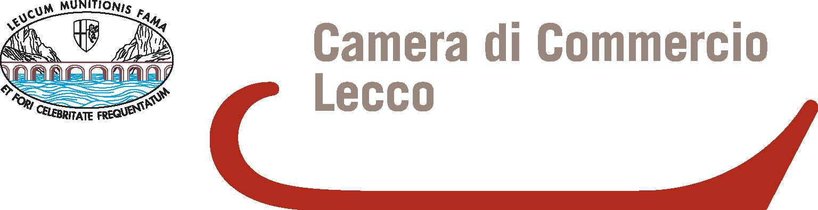
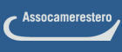
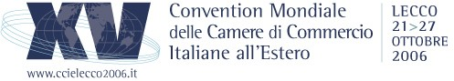

Comunicato stampa, 20 ottobre 2006

Lecco esporta il doppio di quanto importa
Ecco i dati del primo semestre 2006 diffusi dall’Osservatorio Provinciale della Camera di Commercio. Un ciclo virtuoso in controtendenza con le performance di Lombardia e Italia

Lecco - A differenza di Lombardia e Italia, Lecco esporta molto di più di quanto importa. Quasi il doppio. Alla vigilia della XV Convention Mondiale CCIE (21 – 27 Ottobre), lo conferma l’Osservatorio Economico Provinciale della Camera di Commercio sui dati riferiti al secondo trimestre 2006. Il valore dei beni esportati dalla provincia di Lecco ammonta a 829,9 milioni di euro (+27,3%). Le importazioni valgono invece 521,3 milioni (+43,3%). Il saldo attivo della bilancia commerciale è dunque pari a 308,6 milioni (+7,1%), in netta controtendenza rispetto a quello lombardo (- 8,7 miliardi) e nazionale (- 5,2 miliardi).

I SETTORI DI ATTIVITA’ – Il più importante, quello metalmeccanico, ha esportato per 337 milioni (pari al 40,6% del totale, con una crescita del 35,2% rispetto a metà 2005) e importato per 259 milioni (49,6% del totale, mettendo a segno un aumento del 60,4%). Ecco la quota degli altri settori e, tra parentesi, l’andamento:
- “altro industria” (comparti residuali del manifatturiero): export 31,6% (+21,5%), import
20,6% (+26%);
- sistema moda: export 9,2% (+26,7%), import 4,7% (+62,7%);
- mezzi di trasporto: export 6,9% (+43,8%), import 3,4 % (+10%);
- chimica-gomma: export 5,8% (+2,8%); import 9,3%, (+63,4%, è la crescita più elevata);
- alimentari: export 3,7% (+19,8%), import (31,1 milioni ) 6% (+13,1%);
- legno-carta: export 2% (+24,4%); import 4,1% (dato invariato);
- agricoltura-pesca: export 0,1% (+37,5%), import 2,1% (+60,9%).

DOVE ESPORTIAMO – Questi i principali mercati per l’export di Lecco.
- L’Europa ha acquistato per 680,7 milioni, pari all’82% del valore totale delle esportazioni della provincia. Il 71,6% della quota è stato assorbito dall’Europa a 25, (+ 23,6%), il 10,4% dagli altri Paesi (+38,5%). Il solo mercato tedesco vale 161,1 milioni (19,4%), quello francese 138 milioni (16,6%), quello inglese 70,5 milioni (8,5%). Nell’ultimo triennio l’export verso questi tre Paesi è cresciuto del 21,2%.
- L’America ha invece acquistato beni per 62,6 milioni e rappresenta ora il 7,6% dell’export lecchese (+ 38,5%). I partner principali sono gli Stati Uniti con 39,1 milioni (4,7%, + 26,9%), il Canada con 7,1 milioni (0,9%, + 2,9%) e il Messico, che ha più che triplicato la sua quota passando da 1,9 a 8,6 milioni (1%).
- L’Asia ha assorbito il 7,4% delle nostre merci (60,9 milioni di euro, +33,8%). Partner principali la Cina con 6,8 milioni (0,8%, +21,4%) e il Giappone sceso a 4,4 milioni (0,5%, - 18,5%).
- In Africa Lecco ha esportato per 20,2 milioni (2,4%, +31,2%). In particolare in Egitto (3,4 milioni, 0,4%, + 126,7%); Marocco (3,2 milioni, 0,4%, +166,7%); Tunisia (0,3%, trend invariato).
- Infine l’Oceania, mercato poco significativo (0,7%), ma con un buon trend di crescita (+111,5%).

DOVE ACQUISTIAMO - L’economia lecchese ha speso in Europa l’85,6% dei 521,3 milioni investiti complessivamente nelle importazioni. 389,4 milioni nell’UE a 25 (74,7%, +35,7%); negli altri Paesi 56,6 milioni (10,9%, +52,2%). Principali partner la Germania con 115,4, milioni (22,1%, +49,5%), la Spagna con 60,1 (11,5%, +82,1%) e la Francia con 43,8 (8,4%, +19%).
- L’Asia rappresenta invece il 9,9% del mercato (+90,4%). Importazioni che arrivano soprattutto dalla Cina (31,7 milioni, 6,1%, +126,4%), dal Giappone (4,7 milioni, 0,9%, +176,5%); l’import. La quota del Medio Oriente è aumentata del 26,7%;
- In America (3,8% delle importazioni) acquistiamo per 12 milioni nel nord (11,5 negli Stati Uniti, +180,5% dovuto al maggior import di macchine e apparecchi meccanici) e per 7,6 milioni al centro e nel sud (3,9 in Brasile, 0,7%, +104,2%);
- In Africa import raddoppiato da 2 a 4 milioni (0,8%), mentre l’Oceania resta marginale (-80%).

Import-Export NELLE PRINCIPALI AREE con sedi CCIE – Nei Paesi dove hanno sede le Camere di Commercio italiane all’Estero Lecco ha esportato per 723 milioni: l’83,8% in Europa (606,2 milioni, +23,8%); il 7,6% nell’area NAFTA (+ 38,4%); il 3,8% in Asia-Sudafrica (+ 20,3%); il 3,3% nel Mediterraneo (+59,1%). Il restante 1,5% si suddivide tra Mercusur, Oceania, Centro America e Patto Andino: si tratta di 10,5 milioni di euro (+ 55,5%).
L’import dalle stesse aree è stato di 480,3 milioni: l’85,4% dall’Europa (410,3 milioni di euro, + 36,9%); l’8,7% da Asia e Sudafrica (41,9 milioni, + 122,2%); il 2,5% dal Nafta (+ 130,2%); l’1,8% dal Mediterraneo (+ 206%). Il restante 1,5% diviso tra Mercosur, Centro America, Patto Andino e Oceania è pari a 7,3 milioni (+5 8,4%).

IL DISTRETTO METALMECCANICO - Comprende 28 comuni della provincia di Lecco, 7 di Como, 4 di Milano, 1 di Bergamo. Al 30 giugno 2006 risultano attive 1.350 imprese (-1,4%): il 35% ditte individuali, il 33% società di capitale, il 32% società di persone.
Il settore è articolato in due filiere:
- produzione di metalli e loro leghe: sono 116 imprese (+1,7%), il 33% delle quali occupate nella trafilatura (attività principale);
- fabbricazione e lavorazione di prodotti in metallo, escluse macchine e impianti: sono 1.234 imprese (-1,7%), il 30% delle quali occupate nella meccanica generale.

IL DISTRETTO TESSILE - Comprende 7 comuni in provincia di Lecco e 2 di Como. Ne fanno parte 115 imprese (-0,9%). Il 43% sono società di persone, il 36% di capitale, il 22% ditte individuali. Di queste imprese, il 38% opera nella tessitura di filati tipo seta.

Segreteria Organizzativa: AdriaCongrex, tel. 0541.305848 / 863, www.ccielecco2006.it
Ufficio stampa della Convention: Catola & Partners, tel. 335.5618585 - 055.5522867/892, r.catola@flashnet.it

Ufficio Studi della Camera di Commercio di Lecco: Carlo Guidotti, tel. 0341.292.213, guidotti@lc.camcom.it

Ufficio stampa di Assocamerestero: Alessandro Guarasci, tel. 333.8585846, alessandro.guarasci@assocamerestero.it

Tutte le variazioni percentuali sono riferite ai dati del secondo trimestre 2004.

